PLANUL LECTIEI/PRELEGERII 3 (2 ORE),
Pentru a ajunge undeva unde dorești, trebuie să alergi de cel puțin două ori mai repede ca de obicei!


- TEST PRELEGEREA / LECTIA 3, ATENTIE!! TESTUL SE VA EXECUTA IN CURSUL ZILEI DE 10/02/26, CONTINE 20 INTREBARI, DURATA 20 MINUTE, 1 PROBĂ
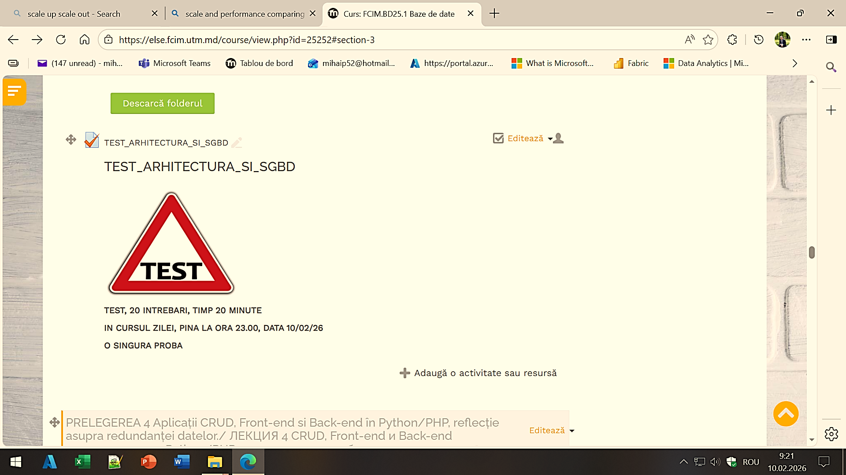
- Continuarea Prelegerii / Lectiei Nr.2
- 000__REGULILE PENTRU ALEGEREA SGBD-ULUI.docx
- EXPUNEREA MATERIALULUI
- LUCRUL INTERACTIV
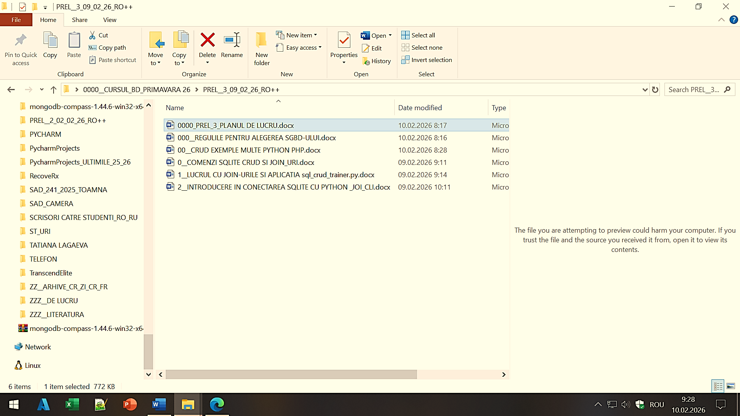

LUCRUL INTERACTIV ÎL VOM EFECTUA DUPĂ SCHEMA.
- Precăutăm fisierul
2__INTRODUCERE IN CONECTAREA SQLITE CU PYTHON _JOI_CLI.docx
- Apoi trecem la fisierul
00__CRUD EXEMPLE MULTE PYTHON PHP.docx
- Studentii lucrează cu Sacinile INTERACTIVULUI pe Sarcinile lor, adică pe BD proiectate deja la Etabele 1 si 2.
- STUDENȚII TRIMIT RASPUNSURILE AZI PINA LA ORA...16.00. MAI TIRZIU --- EVALUAREA 0 PUNCTE
NOTA SE INCLUDE IN 1 TESTARE!!
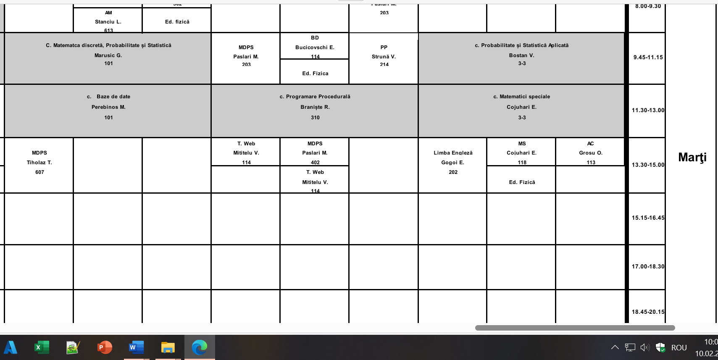

sqlite> select * from PC;
1|Dell XPS 13 (2017)
2|Dell XPS 13 (2018)
3|Dell XPS 13 (2019)
sqlite> select * from db2.PC;
1|Dell XPS 13 (2017)
2|Dell XPS 13 (2018)
3|Dell XPS 13 (2019)
sqlite> .databases
main: C:\sqlite\pc_metriks.db r/w
db2: C:\sqlite\pc_metriks.db r/w
db3: C:\sqlite\chinook.db r/w
sqlite> select a.model, b.model from PC AS a
...> join db2.PC AS b on a.id_pc=b.id_pc;
Dell XPS 13 (2017)|Dell XPS 13 (2017)
Dell XPS 13 (2018)|Dell XPS 13 (2018)
Dell XPS 13 (2019)|Dell XPS 13 (2019)
sqlite> select a.model, b.model from PC AS A, db2.PC AS b;
Dell XPS 13 (2017)|Dell XPS 13 (2017)
Dell XPS 13 (2017)|Dell XPS 13 (2018)
Dell XPS 13 (2017)|Dell XPS 13 (2019)
Dell XPS 13 (2018)|Dell XPS 13 (2017)
Dell XPS 13 (2018)|Dell XPS 13 (2018)
Dell XPS 13 (2018)|Dell XPS 13 (2019)
Dell XPS 13 (2019)|Dell XPS 13 (2017)
Dell XPS 13 (2019)|Dell XPS 13 (2018)
Dell XPS 13 (2019)|Dell XPS 13 (2019)
sqlite>

To open two databases in SQLite3 CLI and view the list of tables in the second database (db2), follow these steps:

Steps:
- Open the SQLite CLI:

Bash
Copy code
sqlite3
- Attach the first database (db1): If you want to work with a primary database, open it directly:

Bash
Copy code
.open db1.sqlite
- Attach the second database (db2): Use the ATTACH command to attach the second database:

Sql
Copy code
ATTACH DATABASE 'db2.sqlite' AS db2;
  - db2 is the alias for the second database. You can use any alias name.
- List tables in the second database (db2): Use the .tables command with the alias:

Bash
Copy code
.tables db2.*
Alternatively, you can use an SQL query to list tables:

Sql
Copy code
SELECT name FROM db2.sqlite_master WHERE type='table';

Example Session:

Bash
Copy code
sqlite3
sqlite> .open db1.sqlite
sqlite> ATTACH DATABASE 'db2.sqlite' AS db2;
sqlite> .tables db2.*
# OR
sqlite> SELECT name FROM db2.sqlite_master WHERE type='table';

Notes:
- The ATTACH command allows you to work with multiple databases simultaneously.
- Use the alias (db2) to reference tables in the second database (e.g., db2.table_name).
- To detach the second database when done:

Sql
Copy code
DETACH DATABASE db2;
PRAGMA

In SQLite, the PRAGMA command is a special SQL extension used to query or modify the behavior of the SQLite database engine. It allows developers to control various environmental settings, retrieve metadata, or fine-tune the database's performance and behavior.

Key Features of PRAGMA:
- Administrative Use: PRAGMA commands are often used for database maintenance, debugging, or optimization.
- Non-Standard SQL: PRAGMA is specific to SQLite and is not part of the SQL standard.
- Dynamic Behavior: PRAGMA settings can be applied at runtime without requiring a database restart.
În SQLite, comanda PRAGMA este o extensie SQL specială utilizată pentru a interoga sau modifica comportamentul motorului bazei de date SQLite. Aceasta permite dezvoltatorilor să controleze diverse setări de mediu, să preia metadate sau să ajusteze fin performanța și comportamentul bazei de date.
Caracteristici cheie ale PRAGMA:
1. Utilizare administrativă: Comenzile PRAGMA sunt adesea utilizate pentru întreținerea, depanarea sau optimizarea bazei de date.
2. SQL non-standard: PRAGMA este specific SQLite și nu face parte din standardul SQL.
3. Comportament dinamic: Setările PRAGMA pot fi aplicate la momentul execuției fără a fi necesară repornirea bazei de date.

Common Use Cases:
- Querying Database Metadata:
  - Retrieve information about the database schema, such as table definitions or foreign key constraints.
  - Example:

Sql
Copy code
PRAGMA table_info('table_name');
This returns details about the columns in the specified table.
- Configuring Database Settings:
  - Enable or disable specific SQLite features like foreign key enforcement or case sensitivity.
  - Example:

Sql
Copy code
PRAGMA foreign_keys = ON;
This enables foreign key constraint enforcement.
- Performance Tuning:
  - Adjust settings like cache size, journal mode, or synchronous mode to optimize performance.
  - Example:

Sql
Copy code
PRAGMA cache_size = 1000;
This sets the number of database pages to cache in memory.
- Security and Integrity:
  - Check or enforce database integrity.
  - Example:

Sql
Copy code
PRAGMA integrity_check;
This verifies the integrity of the database.

Example Commands:
- List all PRAGMA settings:

Sql
Copy code
PRAGMA compile_options;
Displays the compile-time options used to build SQLite.
- Set journal mode:

Sql
Copy code
PRAGMA journal_mode = WAL;
Configures the database to use Write-Ahead Logging (WAL) mode.
- Check database page size:

Sql
Copy code
PRAGMA page_size;

Notes:
- PRAGMA commands can be executed like regular SQL statements.
- Some PRAGMA settings are read-only, while others can be modified.
- Always use PRAGMA commands carefully, as they can impact database performance and behavior.
- Comenzile PRAGMA pot fi executate ca instrucțiuni SQL obișnuite.
- Unele setări PRAGMA sunt doar pentru citire, în timp ce altele pot fi modificate.
- Utilizați întotdeauna comenzile PRAGMA cu atenție, deoarece acestea pot afecta performanța și comportamentul bazei de date.

PYTHON

În contextul modulului sqlite3 din Python pentru interacțiunea cu bazele de date SQLite, connect.cursor() se referă la metoda apelată pe un obiect de conexiune la baza de date pentru a crea un obiect cursor.
Obiect Conexiune (connect): Acest obiect reprezintă legătura stabilită între programul Python și fișierul bazei de date SQLite. De obicei, este creat folosind sqlite3.connect('numele_bazei_de_date.db').
Obiect Cursor (cursor): Obiectul cursor este un intermediar esențial pentru efectuarea operațiunilor asupra bazei de date. Acesta acționează ca o structură de control care permite:
Executarea instrucțiunilor SQL: Utilizați metoda execute() a cursorului pentru a trimite interogări SQL (cum ar fi CREATE TABLE, INSERT, SELECT, UPDATE, DELETE) către baza de date.
Preluarea rezultatelor: Pentru interogările SELECT, obiectul cursor oferă metode precum fetchone(), fetchall() sau fetchmany() pentru a recupera datele returnate de baza de date.
Gestionarea contextului operațiunilor: Ajută la gestionarea recuperării datelor și a controlului tranzacțiilor în cadrul sesiunii bazei de date.
În esență, se stabileste o conexiune la baza de date, apoi se creeaza un cursor din acea conexiune pentru a executa efectiv comenzi SQL și a interacționa cu datele.

Exemplu: Python
import sqlite3
# 1. Stabiliți o conexiune la baza de date
conn = sqlite3.connect('example.db')
# 2. Creați un obiect cursor din conexiune
cursor = conn.cursor()
# 3. Utilizați cursorul pentru a executa instrucțiuni SQL
cursor.execute("CREATE TABLE users (id INTEGER PRIMARY KEY, name TEXT)")
cursor.execute("INSERT INTO users (name) VALUES ('Alice')")
# 4. Validați modificările (dacă este necesar)
conn.commit()
# 5. Închideți cursorul și conexiunea
cursor.close()
conn.close()

The command import sqlite3 is a Python instruction to import the sqlite3 module, which provides an interface to interact with SQLite databases.
This allows Python programs to create, manage, and query lightweight, serverless SQLite databases directly from code.
What it does
- Accesses SQLite functionality: import sqlite3 makes all the functions and classes within the sqlite3 module available for use in your Python script.
- Connects to databases: After importing, you can use sqlite3.connect() to create a new database file or connect to an existing one.
- Enables database operations: Once connected, you can use the sqlite3 module to perform operations like creating tables, inserting data, and running queries using standard SQL syntax.
Example in Python
python
import sqlite3 # Imports the module
conn = sqlite3.connect('my_database.db') # Connects to or creates a database file
cursor = conn.cursor() # Creates a cursor object to execute commands
cursor.execute("CREATE TABLE users (name TEXT, id INTEGER)") # Executes a SQL command
conn.commit() # Saves the changes
conn.close() # Closes the connection

PENTRU ORICE EVANTUALITATE CITITI ACEST PASAJ!!!

În programare, KISS este un acronim pentru "Keep It Simple, Stupid!" (Păstrează-o simplă, prostule!) și este un principiu de design care promovează simplitatea soluțiilor. Aceasta înseamnă că sistemele și codul trebuie să fie simple și ușor de înțeles, evitând complexitatea inutilă pentru a facilita întreținerea, depanarea și înțelegerea lor.
- Simplitatea ca obiectiv: Principiul sugerează că o soluție mai simplă este adesea mai bună, deoarece este mai ușor de înțeles, implementat și întreținut.
- Reducerea complexității: Programatorii sunt încurajați să evite complexitatea nenecesară și să păstreze codul cât mai direct posibil, concentrându-se pe rezolvarea problemei imediate.
- Avantaje:
    - Înțelegere mai bună: Un cod simplu este mai ușor de înțeles de către toți membrii echipei.
    - Întreținere ușoară: Este mai simplu să modifici sau să depanezi un sistem simplu.
    - Testare eficientă: Un cod simplu permite o testare automată mai eficientă.
    - Colaborare eficientă: Facilitează continuitatea, permițând altor dezvoltatori să lucreze la proiect.

